Mozes en de uittocht

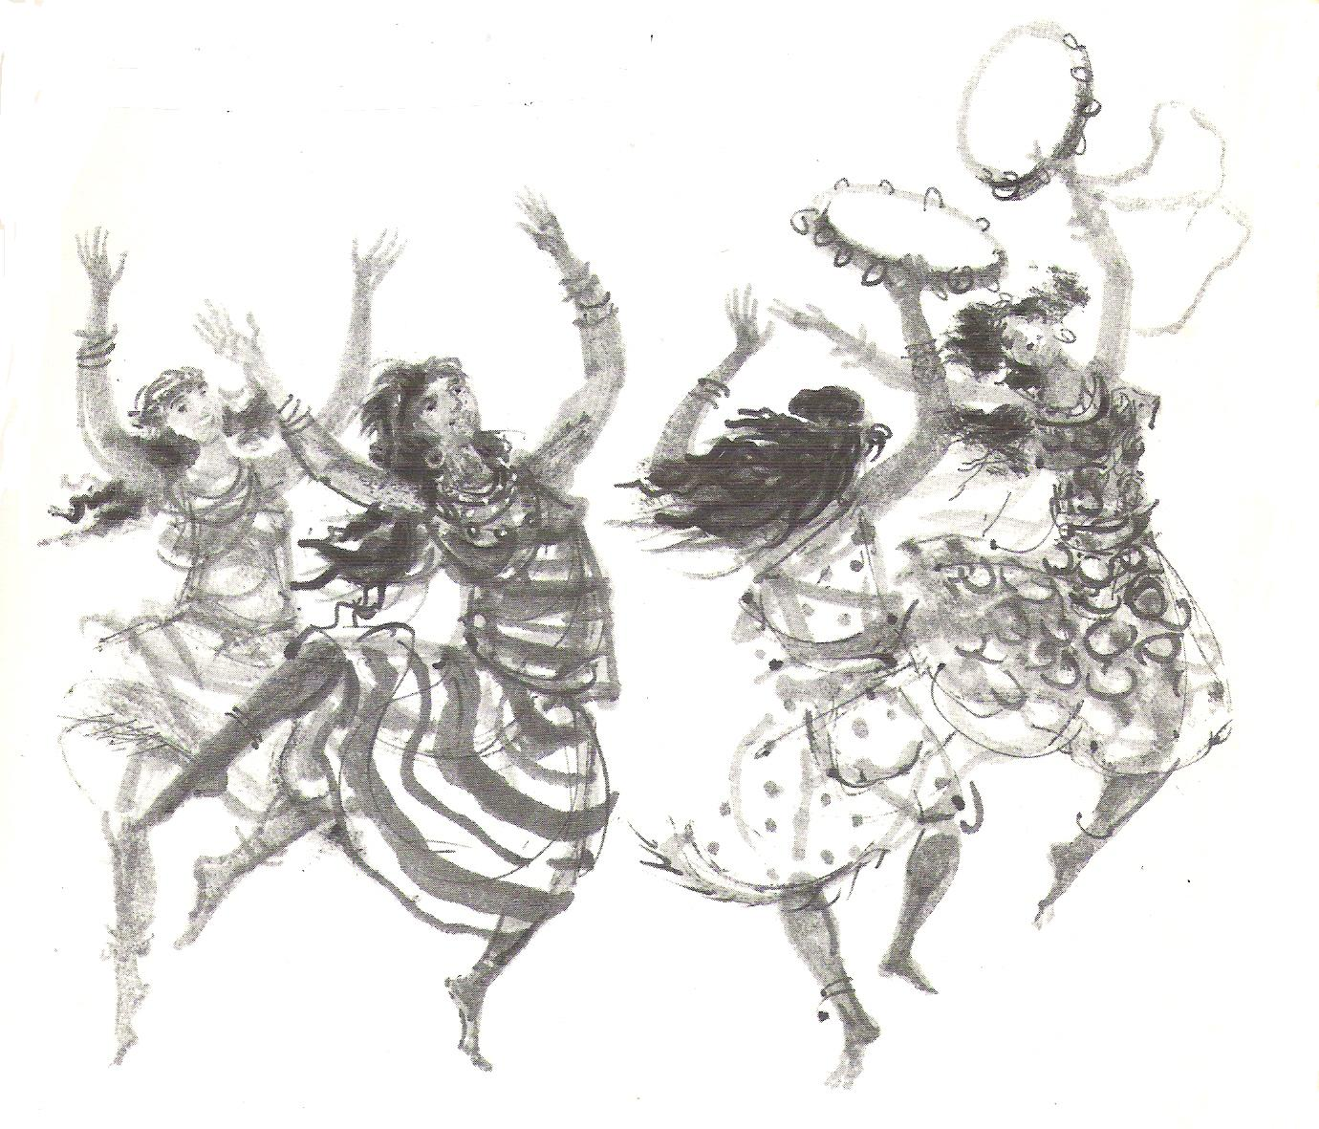

vrijheid

Volgens het leerplan protestants-evangelische Godsdienst 1A.4
Samengesteld door Jart Voortman

vrijheid en onderdrukking
Zoals in het N.T. het sterven en de opstanding van Jezus het centrale gebeuren is, zo is in het O.T. de uittocht de belangrijkste gebeurtenis. Op vele plaatsen in het O.T. wordt verwezen naar de uittocht uit Egypte (bijv. 1 Sam 8:8, Psalm 114, Jeremia 23:7,8, Amos 2:10).
Het boek Exodus begint met een beschrijving van de onderdrukking in Egypte:

Exodus 1:8 Er kwam in Egypte een nieuwe koning aan de macht, die Jozef niet gekend had. 9 Hij zei tegen zijn volk: ‘De Israëlieten zijn te sterk voor ons en te talrijk. 10 Laten we verstandig handelen en voorkomen dat dit volk nog groter wordt. Want stel dat er oorlog uitbreekt en zij zich aansluiten bij onze vijanden, de strijd tegen ons aanbinden en uit het land wegtrekken!’ 11 Er werden slavendrijvers aangesteld die de Israëlieten tot zware arbeid dwongen. Ze moesten voor de farao de voorraadsteden Pitom en Raämses bouwen. 12 Maar hoe meer de Israëlieten onderdrukt werden, des te talrijker werden ze. Ze breidden zich zo sterk uit dat de Egyptenaren een afkeer van hen kregen. 13-14 Daarom beulden ze hen af en maakten ze hun het leven ondraaglijk met zwaar werk: ze moesten stenen maken van klei en op het land werken, en ze werden voortdurend mishandeld.

Vergelijk een paar dagbladen met elkaar. Lees je wel eens in een krant? Zie je verschillen tussen kranten in waar ze nadruk op leggen?
Kun je voorbeelden vinden van onderdrukking in de wereld?
Kleur in het blauw de landen in deze wereld, waarin sprake is van een dictatuur. Wat is het gedachtegoed in deze dictatuur?
Via de site www.amnesty.nl kun je in het jaarboek recente informatie vinden over landen waarin mensenrechten worden geschonden.
Geef in het rood aan welke landen in oorlog zijn.

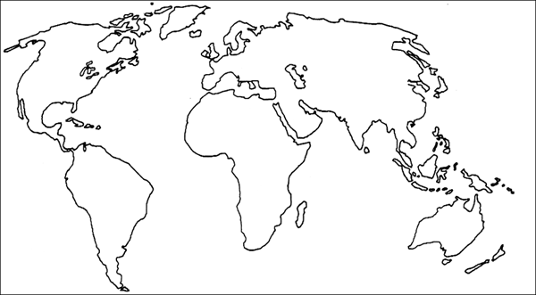

dictatuur .........................................................................................................

.........................................................................................................

democratie
.........................................................................................................

.........................................................................................................

dictaturen in de wereld

In bijlage 1 negrospirituals wordt wat verteld over de muziek van zwarten in de VS in de periode van de slavernij en erna. Zwarten voelden zich zeer aangesproken door het verhaal van Exodus.

In bijlage 2 politiek een aantal begrippen die belangrijk zijn om te kennen.

In bijlage 3 gaan we verder in op het begrip mensenrechten.

de roeping van Mozes
Als Mozes geboren wordt is er eigenlijk gelijk een zorg over zijn leven. De farao wil alle jongens die geboren worden doden. Uiteindelijk wordt Mozes te vondeling gelegd in de Nijl. De dochter van de farao vindt hem en neemt hem op. De jongen krijgt van hem de naam Mozes, ‘uit het water getrokken’, populair gezegd: ‘op het nippertje’.
Mozes groeide op in een bevoorrechte familie, maar hij kan niet vergeten waar hij vandaan komt. Hij is een hebreeër. Daarom krijgt hij een driftaanval als hij ziet hoe zijn landgenoten door de Egyptenaren worden mishandeld. Hij slaat een egyptenaar dood.
Na deze gebeurtenis is er voor hem maar een uitweg: vluchten. Zo komt hij terecht bij Jetro, zijn latere schoonvader. Daar krijgt hij een bijzondere ervaring.

Exodus 3:1 Mozes was gewoon de schapen en geiten van zijn schoonvader Jetro, de Midjanitische priester, te weiden. Eens dreef hij de kudde tot voorbij het steppeland, en zo kwam hij bij de Horeb, de berg van God. 2 Daar verscheen de engel van de HEER aan hem in een vuur dat uit een doornstruik opvlamde. Mozes zag dat de struik in brand stond en toch niet door het vuur werd verteerd. 3 Hoe kan het dat die struik niet verbrandt? dacht hij. Ik ga dat wonderlijke verschijnsel eens van dichtbij bekijken. 4 Maar toen de HEER zag dat Mozes dat ging doen, riep hij hem vanuit de struik: ‘Mozes! Mozes!’ ‘Ik luister,’ antwoordde Mozes. 5 ‘Kom niet dichterbij,’ waarschuwde de HEER, ‘en trek je sandalen uit, want de grond waarop je staat, is heilig. 6 Ik ben de God van je vader, de God van Abraham, de God van Isaak en de God van Jakob.’ Mozes bedekte zijn gezicht, want hij durfde niet naar God te kijken.
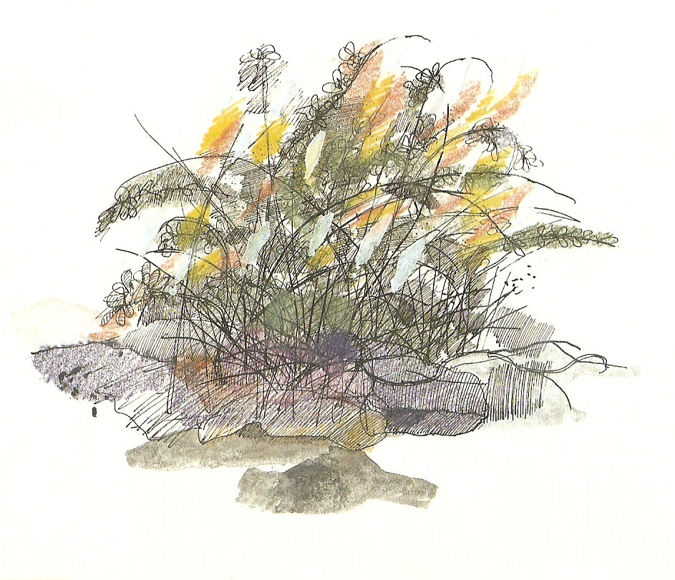
7 De HEER zei: ‘Ik heb gezien hoe ellendig mijn volk er in Egypte aan toe is, ik heb hun jammerklachten over hun onderdrukkers gehoord, ik weet hoe ze lijden. 8 Daarom ben ik afgedaald om hen uit de macht van de Egyptenaren te bevrijden, en om hen uit Egypte naar een mooi en uitgestrekt land te brengen, een land dat overvloeit van melk en honing, het gebied van de Kanaänieten, de Hethieten, Amorieten, Perizzieten, Chiwwieten en Jebusieten. 9 De jammerklacht van de Israëlieten is tot mij doorgedrongen en ik heb gezien hoe wreed de Egyptenaren hen onderdrukken. 10 Daarom stuur ik jou nu naar de farao: jij moet mijn volk, de Israëlieten, uit Egypte wegleiden.’
11 Mozes zei: ‘Maar wie ben ik dat ik naar de farao zou gaan en de Israëlieten uit Egypte zou leiden?’ 12 God antwoordde: ‘Ik zal bij je zijn. En dit zal voor jou het teken zijn dat ik je heb gestuurd: als je het volk uit Egypte hebt weggeleid, zullen jullie God bij deze berg vereren.’
13 Maar Mozes zei: ‘Stel dat ik naar de Israëlieten ga en tegen hen zeg dat de God van hun voorouders mij gestuurd heeft, en ze vragen: “Wat is de naam van die God?” Wat moet ik dan zeggen?’ 14 Toen antwoordde God hem: ‘Ik ben die er zijn zal. Zeg daarom tegen de Israëlieten: “IK ZAL ER ZIJN heeft mij naar u toe gestuurd.”’

* Geef met een kruisje aan waar in bovenstaande tekst naar voren komt dat God naar ons omziet.
Kun jij dat zelf ook zo ervaren? Of vind je dat moeilijk te geloven?

* Mozes voelde zich onzeker toen hij geroepen werd (3:11,13; 4:1) Hij zag op tegen de taak die hij van God had gekregen. Hoe reageerden Jesaja (6) en Jeremia (1) op hun roeping door God? Voel jij je ergens toe geroepen?

* Mozes vraagt naar de naam van God.
Vergelijk dit met de onderstaande bijbelgedeelten.

Genesis 32:29:

.........................................................................................................................................................................

.........................................................................................................................................................................

.........................................................................................................................................................................

Richteren 13:18
.........................................................................................................................................................................

.........................................................................................................................................................................

.........................................................................................................................................................................

* Wat zit erachter dat Mozes naar de naam van God vraagt?

* Wat betekent de naam van God ‘Ik ben die ik ben’?


.........................................................................................................................................................................
.........................................................................................................................................................................

.........................................................................................................................................................................

.........................................................................................................................................................................

* Mozes kreeg van God een taak in zijn leven. Hij werd geroepen.
Voel jij je ook ergens toe geroepen? Of vind je het overdreven om zo te praten?
Wat zijn jouw plannen voor de toekomst?

* Streep aan welke teksten in Exodus 33 overeenkomen met het roepingsverhaal van
Mozes

33:12 Mozes zei tegen de HEER: ‘U draagt mij wel op het volk verder te laten trekken, maar u hebt mij niet laten weten wie u met mij mee zult sturen, terwijl u toch gezegd hebt: “Jou heb ik uitgekozen, jou ben ik goedgezind.” 13 Als dat werkelijk zo is, laat mij dan weten wat uw plannen zijn. Dan leer ik u kennen en weet ik zeker dat u mij goedgezind bent. Vergeet toch niet dat deze mensen uw volk zijn.’ 14 De HEER antwoordde: ‘Moet ik dan zelf meegaan om je gerust te stellen?’ 15 Mozes zei: ‘Als u niet zelf meegaat, laat ons dan niet verder trekken. 16 Hoe zou moeten blijken dat u mij goedgezind bent, mij en ook uw volk, tenzij u met ons meegaat? Alleen dan nemen wij immers een bijzondere plaats in onder de volken die de aarde bewonen.’ 17 De HEER zei tegen Mozes: ‘Ik verzeker je dat ik zal doen wat je vraagt, want ik ben je goedgezind en ik heb je uitgekozen.’
18 ‘Laat mij toch uw majesteit zien,’ zei Mozes. 19 Hij antwoordde: ‘Ik zal in mijn volle luister voor je langs gaan en in jouw bijzijn de naam HEER uitroepen: ik schenk genade aan wie ik genade wil schenken, en ik ben barmhartig voor wie ik barmhartig wil zijn. 20 Maar,’ zei hij, ‘mijn gezicht zul je niet kunnen zien, want geen mens kan mij zien en in leven blijven.’ 21 Toen sprak de HEER: ‘Er is een plaats op de rots waar je dicht bij mij kunt komen staan. 22 Als dan mijn majesteit voor je langs gaat, zal ik je in een kloof laten schuilen en mijn hand beschermend voor je houden tot ik voorbij ben. 23 Als ik mijn hand weghaal, zul je mij van achteren zien; mijn gezicht mag niemand zien.’

Voordat de Israëlieten kunnen vertrekken wordt het steeds moeilijker. Ze krijgen nog zwaarder werk opgelegd en er volgen in totaal 10 plagen voordat de Israëlieten uit Egypte mogen vertrekken. In de nacht voor het vertrek uit Egypte vieren de Israëlieten Pesach. Het feest van het voorbijgaan. De engel van het verderf doodde de oudste Egyptische kinderen, maar de Israëlieten bleven gespaard.

in de woestijn - op weg naar het beloofde land
Op verscheidene plaatsen in de Tora wordt ons verteld hoe het de Israëlieten verging in de woestijn. Dat was niet in alle opzichten zo goed. God zorgde voor zijn volk, maar al snel werden de Israëlieten ontevreden. Ze verlangden terug naar hun tijd in Egypte en kwamen in opstand tegen Mozes. Voor Mozes was dit soms meer dan hij kon verdragen...
We kiezen hier het verhaal uit van Numeri 13 en 14.
In Numeri 13 wordt beschreven hoe men op verkenning gaat in het land Kanaän. De verkenners komen terug met positieve berichten. Het land vloeit over van melk en honing.
Maar de bevolking is sterk; er zijn zelfs reuzen. In vergelijking met hen zijn de Israëlieten sprinkhanen.

Hieronder het vervolg van Numeri 14.
Beschrijf in de rechter kolom situaties die in onze tijd verwant zijn aan wat hier beschreven wordt.
1 Hierop barstte het hele volk in tranen uit, heel de nacht door klonk hun gejammer. 2 Ze begonnen zich allemaal te beklagen. ‘Waren we maar in Egypte gestorven,’ zeiden ze tegen Mozes en Aäron, ‘of hier in de woestijn. 3 Waarom brengt de HEER ons naar dat land? Om door het zwaard geveld te worden, en om onze vrouwen en kinderen te laten buitmaken? We kunnen beter teruggaan naar Egypte.’ 4 En tegen elkaar zeiden ze: ‘Laten we een leider kiezen en teruggaan naar Egypte.’ 5 Toen wierpen Mozes en Aäron zich ter aarde, ten overstaan van de voltallige gemeenschap van Israël. 6 Jozua, de zoon van Nun, en Kaleb, de zoon van Jefunne, twee van degenen die het land verkend hadden, scheurden hun kleren 7 en zeiden tegen de Israëlieten: ‘Het land dat wij op onze verkenningstocht doorkruist hebben is een buitengewoon goed land, 8 een land dat overvloeit van melk en honing. Als de HEER ons goedgezind is, zal hij ons erheen brengen en het ons geven. 9 Maar verzet u dan niet tegen de HEER en wees niet bang voor de bevolking van het land: die vermorzelen we met gemak. Zij hebben niemand die hen beschermt en wij worden bijgestaan door de HEER. Wees dus niet bang voor hen.’ 10 Het volk dreigde hen te stenigen, maar toen verscheen de majesteit van de HEER in de ontmoetingstent aan de Israëlieten.  11 De HEER zei tegen Mozes: ‘Hoe lang zal dit volk mij nog afwijzen? Hoe lang nog zal het weigeren op mij te vertrouwen ondanks alle wonderen die ik verricht heb? 12 Ik zal het met de pest treffen en het verhinderen het land in bezit te nemen, en uit jou zal ik een volk laten voortkomen dat groter en sterker is dan dit.’ 13 Maar Mozes zei tegen de HEER: ‘Als de Egyptenaren, bij wie u dit volk met krachtige arm hebt weggeleid, dat te weten komen, 14 zullen zij het vertellen aan de inwoners van dit land. Die hebben gehoord dat u, HEER, te midden van dit volk verblijft en dat u persoonlijk aan hen bent verschenen, dat uw wolk boven hen hangt en dat u overdag in een wolkkolom voor hen uit gaat en ’s nachts in een vuurzuil. 15 Als u nu iedereen van dit volk doodt, zullen alle volken die over uw daden hebben gehoord, zeggen: 16 “De HEER was zeker niet in staat om dat volk naar het land te brengen dat hij hun onder ede beloofd had. Daarom heeft hij hen in de woestijn afgeslacht.” 17 Laat daarom zien hoe groot uw verdraagzaamheid is, Heer.  26 De HEER zei tegen Mozes en Aäron: 27 ‘Hoe lang blijft dit verdorven volk zich nog tegenover mij beklagen? Ik heb hun voortdurende geklaag lang genoeg aangehoord. 28 Zeg hun dit:  Veertig dagen hebben jullie het land verkend, veertig jaar zul je voor je schuld boete doen, één jaar voor elke dag. Dan zul je ondervinden wat het betekent als ik mijn handen van je aftrek.” | ..........................................  ...........................................  ...........................................  ..........................................  ...........................................  ...........................................  ..........................................  ...........................................  ...........................................

We leven in een welvaartsstaat, daar zijn jullie het waarschijnlijk wel over eens. Toch vervallen wij ook regelmatig tot het gedrag van verwende kinderen, die nooit eens een keer tevreden zijn. Als we nou in een woestijn zouden wonen.....

De geschiedenis van de doortocht door de woestijn heeft een rijke symbolische betekenis voor ons leven. Want hoewel er veel te genieten valt in ons leven, zijn er soms ook periodes dat het een woestijn lijkt. Maar hopelijk hebben we dan wel het geloof dat we op weg zijn, op weg naar het beloofde land. Ondanks de moeilijkheden die wij in ons leven kunnen ondervinden zijn we op weg naar het eeuwige leven om God te ontmoeten.

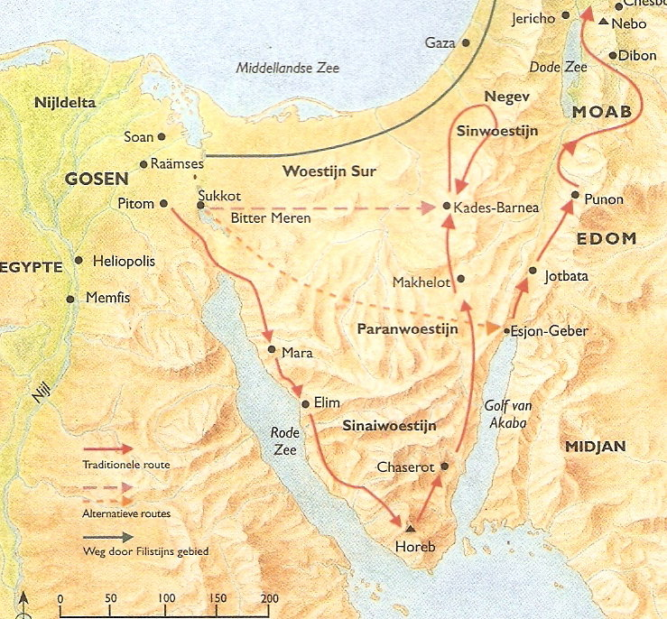 | De tocht van de Israëlieten door de woestijn is aangegeven met de rode lijn.  Schrijf hieronder hoeveel dagen het volgens jou kost om deze tocht te voet af te leggen.  ......... dagen

40 is in de Bijbel een symbolisch getal. Jezus werd 40 dagen in de woestijn verzocht door de duivel. Veel kerkgemeenschappen hebben in de 40 dagen voor Pasen een bijzondere liturgie.

herhalingsvragen
- Noem een 4 landen in de wereld waarin sprake is van dictatuur.
- Noem drie landen waarin sprake is van oorlog.
- Waarom wordt in de negrospirituals soms gesproken over the gospel train en chariots?
- Geef een ander voorbeeld waaruit blijkt dat negrospirituals ‘een dubbele bodem’ hebben.
- Wat is communisme? Waar is het ontstaan?
- Wat betekent Socialisme? Wat betekent liberalisme?
- Noem 5 rechten van de mens volgens de verklaring van de Verenigde Naties in 1948. Hoe is Amnesty International ontstaan?

- Hoe werd Mozes geroepen? Waaruit blijkt zijn onzekerheid? In welk opzicht stemt dit overeen met de roeping van Jesaja en Jeremia?
- Wat is de betekenis van de naam van God Ik ben die ik ben?
- Beschrijf de inhoud van het besproken gedeelte uit Exodus 33.
- Welke gebeurtenis wordt herdacht bij de pesachmaaltijd.
- Geef de betekenis weer van 3 gerechten van de pesachmaaltijd.
- Leg uit in welk deel van de pesachmaaltijd Jezus het verraad van Judas voorspelde.
- Jezus stelde het avondmaal in tijdens de pesachmaaltijd. Leg uit hoe. Waarnaar verwijst het woord eucharistie?
- Leg uit hoe door de woestijn - op weg naar het beloofde land ook slaat op ons leven.
- In welk verband wordt in de Bijbel het getal 40 gebruikt?

Bijlage 1: negrospirituals
De periode van de slavenhandel is een van de meest duistere kanten van de westerse geschiedenis. In de 17e en 18e eeuw verdienden de Nederlanders en de Engelsen veel geld met de verkoop van slaven uit Afrika naar Amerika.
Afrikanen hebben iets met muziek. Veel westerse muziekgenres hebben hun oorsprong in de afrikaanse gemeenschap in de VS. Denk maar aan de blues, jazz, reggae, hip hop, enz.
Aan het einde van de 18e eeuw was er een grote Opwekking in de VS en keerden vele zwarten zich tot het christelijk geloof.
De zwarten kregen hun eigen kerken en maakten ook hun eigen liederen.
Maar soms hadden die liederen een verborgen boodschap. Het was een soort code. Men zong op de plantages ‘my home is over Jordan’ en ‘let my people go’. Dat had een geestelijke betekenis, maar sloeg tegelijkertijd om hun leven als slaven.
In verband daarmee staan ook de liederen over ‘the gospel train’en de ‘chariots, coming for to carry me home’
* probeer de verschillende elementen van de tekst te verklaren.


1. When Israel was in Egypt´s Land:
Let my people go.
Oppress´d so hard they could not stand,
Let my people go.

Refrain:
Go down Moses
´way down in Egypt´s land
Tell ol´ Pharaoh,
Let my peoples go.
2. Thus saith the Lord, bold Moses said:
Let my people go.
If not I´ll smite your firstborn dead,
Let my people go.
Refrain:
3. O let us all from bondage flee;
Let my people go.
And let us all in Christ be free!
Let my people go.
Refrain:
-----
The Gospel train's comin'
I hear it just at hand
I hear the car wheel rumblin'
And rollin' thro' the land
Get on board little children
Get on board little children
Get on board little children
There's room for many more
I hear the train a-comin'
She's comin' round the curve
She's loosened all her steam and brakes
And strainin' ev'ry nerve
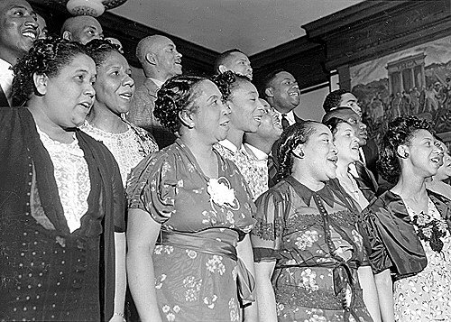
The fare is cheap and all can go
The rich and poor are there
No second class aboard this train
No difference in the fare
-----

Deep river, my home is over Jordan
Deep river,
Lord, I want to cross over into campground
Lord, I want to cross over into campground
Lord, I want to cross over into campground
Lord, I want to cross over into campground
Oh, chillun
Oh, don’t you want to go, to that gospel feast
That promised land, that land where all is
peace?
Walk into heaven, and take a seat
And cast my crown at Jesus feet
Lord, I want to cross over into campground
Lord, I want to cross over into campground
Lord, I want to cross over into campground
Lord, I want to cross over into campground
-----
Swing low, sweet chariot
Coming for to carry me home..
I looked over Jordan and what did I see
Coming for to carry me home
A band of angels coming after me
Coming for to carry me home

If you get there before I do
Coming for to carry me home
Tell all my friends I'm coming to
Coming for to carry me home

Bijlage 2: Politiek – een paar begrippen

socialisme (SP) nadruk op eerlijk delen, gelijke kansen

liberalisme (VLD) nadruk op werking van de vrije markt
weinig inmenging van de overheid

christendemocraten (CD&V)

groenen nadruk op milieu

vlaams nationalisme: Vlaams Belang, NVA

communisme: een beweging die begonnen is in de 19e eeuw. De filosoof Karl Marx kunnen we de geestelijke vader van het communisme noemen. In 1917 werd Rusland onder leiding van Lenin communistisch, Na de tweede wereldoorlog volgden China onder leiding van Mao en de staten van Oost-Europa onder de invloedsfeer van Rusland. In 1989 viel de Berlijnse muur; de toenmalige leider van de Sovjet-Unie Michael Gorbatsjov wilde namelijk meer openheid van informatie en economische hervormingen. In 1991 verloren de communisten de macht in Rusland. Tegelijkertijd was het gedaan met het communisme in Oost Europa. De communistische partijen in West Europa legden eveneens het loodje.
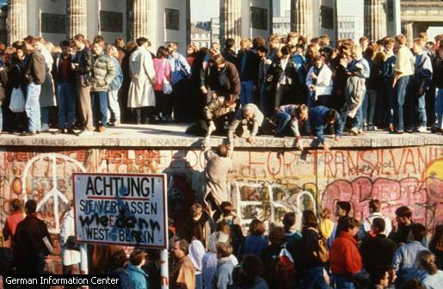
val van de Berlijnse muur in 1989
Wat is communisme? Het communisme laat geen particuliere ondernemingen toe. Alles is in principe van de staat. Verder is er geen vrije pers. Er zijn wel verkiezingen, maar er is maar één partij.
In China worden sinds zo’n 15 à 20 jaar wel particuliere ondernemingen toegestaan.
In China is er dus ongelijkheid en kapitalisme, maar men houdt vast aan de één partijstaat.
Voor de rest zijn er nog slechts enkele kleine communistische staten: Noord Korea, Laos, Vietnam en Cuba.

democratie: het volk kiest de regering, het tegenovergestelde van een diktatuur

kapitalisme: de regering laat alles over aan de vrije markt; gevolg rijken worden nog rijker en armen worden nog armer.

federale regering
drie gewesten: vlaams, brussels en waals gewest
drie gemeenschappen: vlaamse, waalse en duitse

Bijlage 3: mensenrechten

De Engelse rechtsfilosoof John Locke (1632-1704) formuleerde een set aan basisbeginselen dat exemplarisch was voor het nieuwe denken.
- De mens bezit het recht op leven, vrijheid en veiligheid, het recht op bezitsbescherming en vrije meningsuiting: elk individu heeft universele rechten.
- De primaire functie van de overheid is deze mensenrechten te beschermen. Politieke instituties als een parlement moeten dit controleren.

Eind 18e eeuw hadden deze nieuwe ideeën ook politieke gevolgen. De Verenigde Staten riepen zichzelf in 1776 tot republiek uit, en in de Amerikaanse Declaration of Independence werd voor het eerst gesteld dat iedereen gelijk is voor de wet.
Wij houden deze waarheden voor vanzelfsprekend: dat alle mensen gelijk geschapen zijn: dat zij van hun Schepper zekere onaantastbare rechten hebben meegekregen: ondermeer het recht op leven, het recht op vrijheid en het recht om het geluk na te jagen. Het spreekt ook vanzelf dat, om deze rechten veilig te stellen, onder de mensen regeringen zijn ingesteld, die hun rechtmatig gebruik van de macht kunnen baseren op het feit dat de burgers met hun bewind instemmen; en dat het volk het recht heeft, als ooit een regering op de vernietiging van ’s mensen rechten uit is, die regering te veranderen of af te schaffen en een nieuw bestuur in te stellen, gegrondvest op zulke beginselen en georganiseerd in zo’n vorm, als zij het meest gewenst vinden om hun veligheid en geluk teweeg te brengen...
Maar als een lange reeks misbruiken en daden van machtsaanmatiging, zonder uitzondering op hetzelfde doel gericht, bewijst dat het doel is hen te onderwerpen aan een absoluut despotismed, dan is het hun recht, dan is het hun plicht zich van een dergelijke regering te ontdoen en nieuwe wakers aan te stellen voor hun toekomstige veiligheid.

De Franse Revolutie van 1789 leidde zelfs tot de eerste universele mensenrechtenverklaring: de Verklaring van de Rechten van de Mens en de Burger.
We lichten daar de volgende artikelen uit:

1. Alle mensen worden gelijk geboren. Ze blijven vrij en gelijk in hun rechten
2. Het doel van alle politieke verbanden is de waarborging van de natuurlijke … rechten van de mens. Deze rechten zijn: vrijheid, bezit en veiligheid…
4. Deze vrijheid houdt in dat men alles mag doen wat een ander geen schade toebrengt.
6. De wet is de uitdrukking van de algemene wil. Alle burgers hebben het recht om een bijdrage te leveren aan de totstandkoming van de wet.
7. Mensen mogen alleen beschuldigd, gearresteerd of gevangen gezet worden om redenen die door de wet omschreven zijn.
9. Iedere verdachte is onschuldig tot zijn veroordeling.
10. Niemand mag lastig gevallen worden vanwege zijn mening of zelfs religieuze opvatting, mits de openbare orde er niet door wordt aangetast.
11. Een van de kostbaarste rechte van de mens is de vrijheid van gedachte en ideeën.

Helaas kwam er niet zo veel terecht van deze mooie principes. In 1792 zette Robbespierre de rechtsgang opzij en maakte zijn schrikbewind 40.000 slachtoffers.

Pas na de tweede wereldoorlog werd het begrip mensenrechten uitgetild boven het nationale niveau.
De oprichting van de Verenigde Naties met als doel de wereldvrede te handhaven werd al gauw gevolgd door de Universele Verklaring van de Rechten van de Mens (UVRM) in 1948. De vrouw van de overleden president Franklin Roosevelt speelde een belangrijke rol bij het formuleren van deze mensenrechten.

Artikel 1 Alle mensen worden vrij geboren en moeten op dezelfde manier worden behandeld.
Artikel 2 Ieder heeft recht op alle rechten, ongeacht of je jong of oud, man of vrouw bent, welke huidskleur je hebt, welke godsdienst je belijdt of welke taal je spreekt.
Artikel 3 Je hebt recht op leven in vrijheid en in veiligheid.
Artikel 4 Slavernij is verboden.
Artikel 5 Je mag niemand martelen.
Artikel 6 Je hebt recht op dezelfde bescherming als iedereen.
Artikel 9 Niemand heeft het recht je zonder goede reden gevangen te zetten of het land uit te sturen.
Artikel 10 Als je terecht moet staan, moet dat in het openbaar gebeuren. De mensen die je berechten, mogen zich niet door anderen laten beïnvloeden.
Artikel 11 Je bent onschuldig tot je schuld bewezen is; je hebt het recht je te verdedigen tegen beschuldigingen.
Artikel 12 Je hebt het recht op privacy: op bescherming als iemand je lastig valt, je brieven opent of kwaad van je spreekt.
Artikel 13 Je hebt het recht om te gaan en te staan waar je wilt, in eigen land en in het buitenland.
Artikel 16 Je hebt het recht te trouwen en een gezin te stichten.
Artikel 17 Je hebt het recht op eigendom en niemand mag je bezittingen zonder goede redenen afnemen.
Artikel 18 Je hebt het recht op vrijheid van gedachte, geweten en godsdienst.
Artikel 19 Je hebt het recht op vrijheid van mening en meningsuiting.
Artikel 20
Je hebt het recht om te vergaderen als je dat wilt.
Artikel 23 Je hebt het recht op werk in het beroep dat je zelf kiest. Je hebt ook recht op een rechtvaardig loon voor je werk. Mannen en vrouwen moeten voor hetzelfde werk evenveel betaald worden.
Artikel 24 Je hebt het recht op vrije tijd en vakantie.
Artikel 25 Je hebt het recht op alles wat nodig is om ervoor te zorgen dat je niet ziek wordt, geen honger hebt en een dak boven je hoofd hebt. Moeder en kind hebben recht op bijzondere zorg en bijstand.
Artikel 26 Je hebt het recht op onderwijs dat gericht is op de volle ontwikkeling van de menselijke persoonlijkheid en op de versterking van de eerbied voor de rechten van de mens en de fundamentele vrijheden.

Amnesty International is opgericht in 1961 door de Britse advocaat Peter Benenson, nadat hij een artikel had gelezen over twee Portugese studenten die tot zeven jaar gevangenisstraf veroordeeld werden omdat ze een toost op de vrijheid hadden uitgebracht.
Benenson begon na te denken over middelen om de Portugese regering - en andere repressieve regeringen - er toe te brengen dergelijke slachtoffers van onrechtvaardigheid in vrijheid te stellen. Hij kwam op het idee om de autoriteiten te bestoken met protestbrieven. Om de aandacht van het publiek op het lot van politieke gevangenen te vestigen, organiseerden Benenson en andere activisten een campagne die een jaar duurde, genaamd "Appeal for Amnesty, 1961". Deze ging van start met een krantenartikel dat op 28 mei 1961 overal ter wereld verscheen onder de titel "The Forgotten Prisoners" . Het artikel riep mensen op om - onpartijdig en vreedzaam - te protesteren tegen de opsluiting van mannen en vrouwen wegens hun politieke en religieuze overtuiging. Deze gevangenen werden "gewetensgevangenen" genoemd.
Het artikel kreeg een gigantische respons. Binnen een maand hadden meer dan duizend lezers brieven gestuurd waarin zij steun of praktische hulp aanboden. Tevens stuurden ze gegevens over talloze andere gewetensgevangenen. Dit zou de drijvende kracht achter Amnesty International worden: acties van "gewone" mensen overal ter wereld. Zes maanden na de publicatie van het artikel kondigde Benenson een volgende stap aan. Wat begonnen was als een tijdelijke actie werd uitgebouwd tot een permanente internationale beweging, Amnesty International.

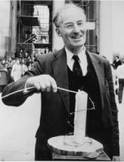
Peter Benenson met een Amnesty-kaars

bijlage 4: Het pesachfeest

Het pesachfeest is een van de belangrijkste feesten in het huidige jodendom.
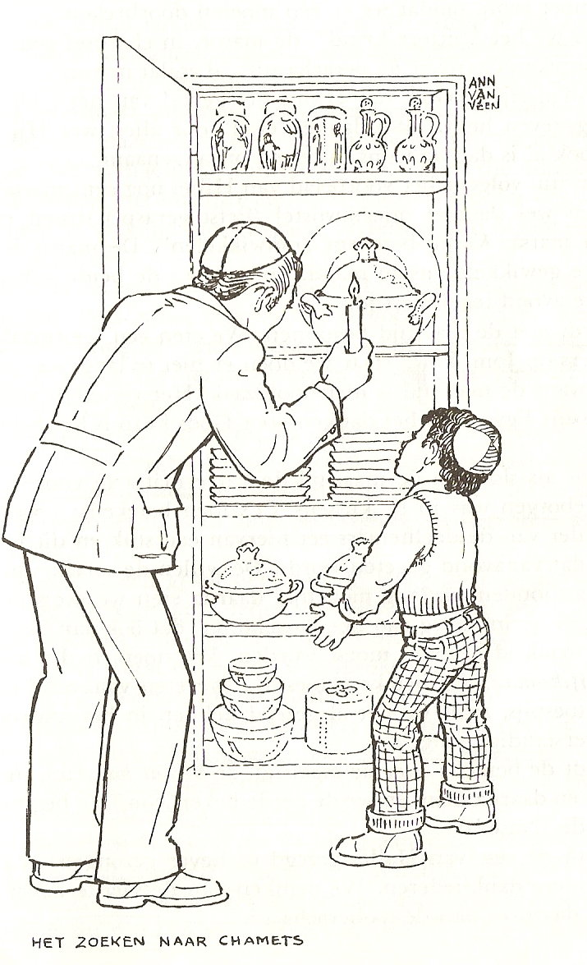
Hieronder krijg je een indruk hoe joden het vieren.
Jezus vierde het laatste avondmaal met zijn leerlingen tijdens Pesach. Je kunt ontdekken dat bepaalde elementen van de Pesachviering ook in de evangeliën genoemd worden.
Als de Israeliet het Pesach viert, dan denkt hij terug aan de slavernij in Egypte en Gods bevrijding daar uit.
Pesach is afgeleid van een hebreeuws woord dat "voorbijgaan" betekent. De Joden kregen van de Here God de opdracht om het pesach te vieren en hun deurposten in te smeren met het bloed van het geofferde lam, dan zou de verderfengel aan hen voorbijgaan.
Voor de joden is het pesach een belangrijk feest en door de geschiedenis heen zijn er vele gebruiken bij gekomen. Bijna alles heeft een symbolische betekenis.
Als het feest gevierd wordt, mag er niets gezuurds meer zijn in huis. De dag voor de maaltijd, wordt er gezocht naar de "chamets", gezuurd eten. Dit moet eerst weggedaan worden.

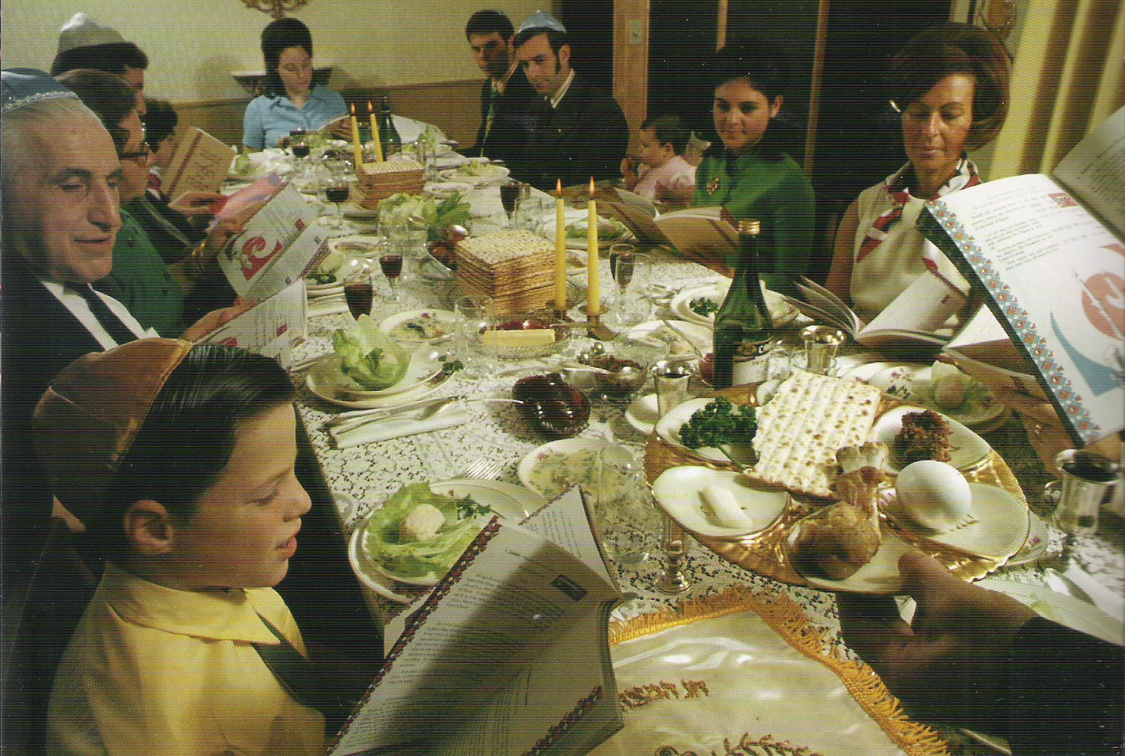
ter ondersteuning van de vertellingen bij Pesach worden boekjes gebruikt

Bij de pesach-maaltijd zijn aanwezig:

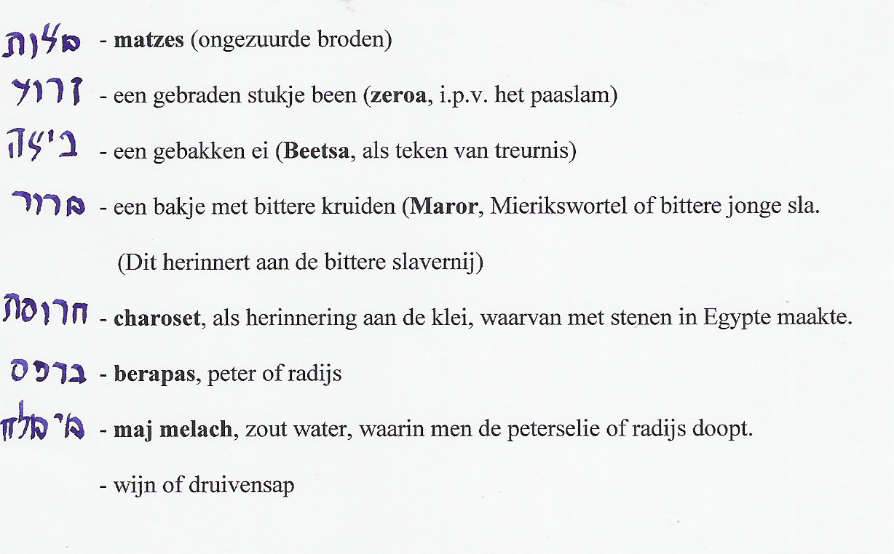

allen Gehuldigd zij U, God onze God, Koning van de wereld, die ons uitverkoren hebt uit alle volken, ons verheven boven alle naties en ons geheiligd hebt door uw geboden; en met liefde hebt U ons gegeven feestdagen tot vreugde en blijdschap, dit Pesachfeest, het feest van de Matsoot, het feest van onze bevrijding.

inschenken van de eerste beker wijn
allen: Gehuldigd zij U, God onze God, Koning van de wereld, die de vrucht van de aarde geschapen hebt.
drinken van de eerste beker wijn
Vader doopt nu peterselie of radijs in zout water en geeft dat aan zijn gezin, die het opeet; daarna schenkt hij een tweede beker wijn in
nu begint de eigenlijke maaltijd
Joachim Waarom is deze avond anders dan alle andere avonden?
Vader Slaven waren wij van Farao in Egypte en God, onze God, voerde ons vandaar uit met sterke hand en uitgestrekte arm. En als de Heilige, gehuldigd zij Hij, onze voorouders niet uit Egypte had gevoerd, dan waren wij en onze kinderen en onze kleinkinderen nog onderworpen aan Farao in Egypte.
De Egyptenaren behandelden ons slecht,
ze onderdrukten ons en legden ons zwaar werk op.
Toen smeekten wij tot God, de God van onze voorouders en God hoorde onze stem, Hij zag onze ellende, onze zorg en onze nood.



evangelietekst
..............................
verraad van Judas voorzegd
..............................
Ruth
Toen voerde God ons uit Egypte met sterke hand en uitgestrekte arm en met ontzagwekkende daden en met tekens en met wonderen.
Ruth Deze matses, die wij eten, waarom zijn die voorgeschreven?
Moeder Omdat het deeg van onze voorouders geen tijd had om te rijzen toen reeds God hun verscheen en hun de verlossing bracht, zoals er in de Tora staat (Ex 12:39): zij bakten het deeg, dat ze uit Egypte hadden meegenomen, tot ongerezen koeken, want het had niet kunnen rijzen, want ze waren weggejaagd uit Egypte en konden geen uur langer blijven. En ook ander eten hadden ze niet kunnen voorbereiden.
Jacob (trekt er een zuur gezicht bij)
En deze bittere kruiden die wij eten, waarom zijn die voorgeschreven?
Vader Omdat de Egyptenaren het leven van onze voorouders in Egypte verbitterd hebben, zoals er in de Tora (Ex 1:14) staat: "Zij verbitterden hun leven door zwaar werk met leem en bakstenen en allerlei arbeid op het veld. Al het werk dat ze hen lieten doen, was met hardheid".
Joachim En dit gebraden stukje been, wat betekent dat?
Moeder Voordat onze voorouders uit Egypte trokken waren er tien verschrikkelijke plagen. De Tiende plaag was het ergste, toen doodde een verderfengel alle eerstgeborenen van Egypte.
Wij werden als Israelieten gered, omdat wij het bloed van het paaslam op onze deuren hadden gesmeerd. Daardoor ging de verderfengel aan ons voorbij.Vroeger werd het paaslam geslacht in de tempel van Jeruzalem, maar nu hebben we geen paaslam meer, omdat we geen tempel meer hebben.
Dat gebraden stukje been is dus eigenlijk een teken dat God nog niet al zijn beloften heeft vervuld.
Rebekka En wat betekent die saus van appel, rozijn en kaneel?
Moeder Als je goed kijkt is het precies dezelfde kleur als die van de stenen die we vroeger in Egypte moesten maken.
Vader schenkt nu een derde glas wijn in
(zorg dat je glas wijn leeg is!)
Vader Daarom zijn wij verplicht om Hem, die voor onze voorouders en voor ons al deze wonderen verrichtte, te danken en te huldigen en om voor Hem onze lof te verheffen.
Hij heeft ons van slavernij tot vrijheid gebracht, van ellende tot vreugde, van rouw tot feest, van duisternis tot licht, van onderworpenheid tot bevrijding.

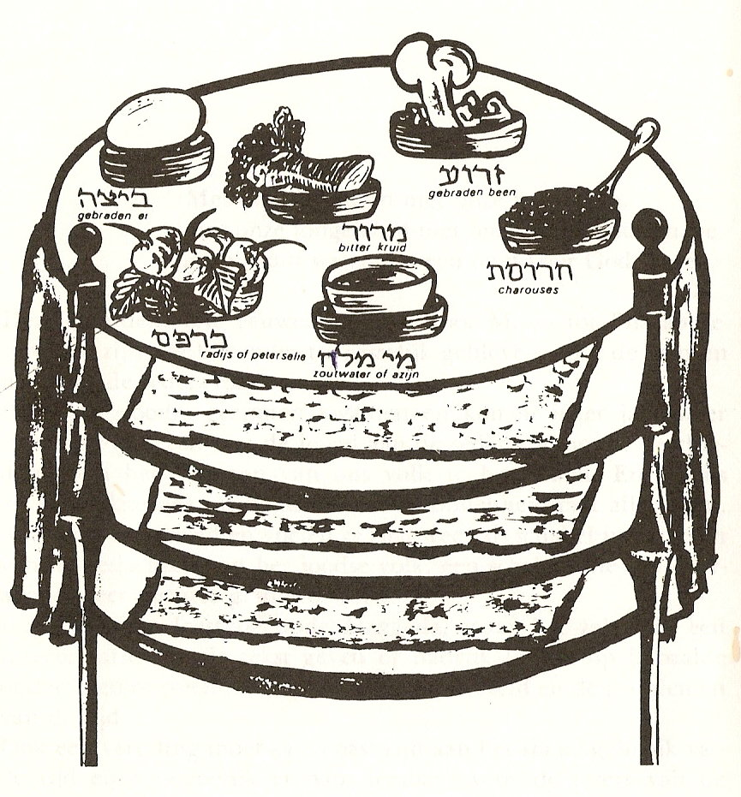

de beker der dankzegging
(= eucharistie)

.........................
Laten wij daarom voor Hem zingen

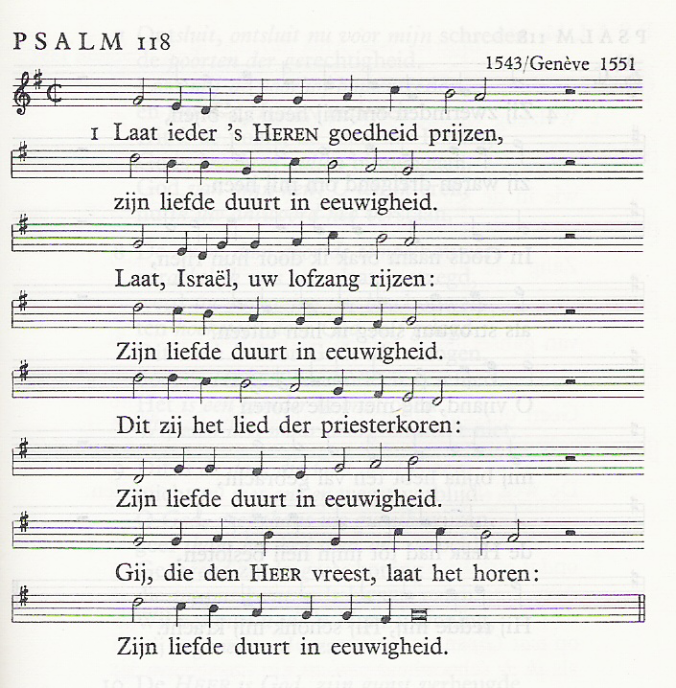

de lofzang

......................

Als we wat meer weten over de manier waarop het pesach gevierd werd, worden ook wat bijzonderheden duidelijk bij de instelling van het avondmaal.
De eerste beker van het Pascha wordt genoemd in Luk 22:17.
Daarna volgt het onderdeel van de maaltijd, waarin het verraad van Judas wordt voorzegd. Jezus doopt een stuk peterselie of radijs in het zoute water en geeft het aan Judas (Math 26:22-25).
Na de tweede beker zegt Jezus iets bijzonders. Hij zegt: "dit is mijn lichaam, dat voor U gegeven wordt" (Luk 22:19).
De beker na de maaltijd (Luk 22:20, 1 Cor 11:25) werd in het jodendom de beker van de zegen genoemd. Deze uitdrukking komen we ook in het N.T. tegen als gesproken wordt over de beker der dankzegging (1 Cor 10:16).
De instelling van het avondmaal werd besloten met een lofzang (Math 26:30). Ook dat komt overeen met wat we over de viering van het Pesach weten. Psalm 118 is een van de Psalmen die men bij die gelegenheid zong.

Vul deze teksten in naast de tekst van de pesach maaltijd die we voorgelezen hebben.

Inhoud

vrijheid en onderdrukking 1
de roeping van Mozes 2
in de woestijn - op weg naar het beloofde land 8
herhalingsvragen 8
Bijlage 1: negrospirituals 9
Bijlage 2: Politiek – een paar begrippen 11
Bijlage 3: mensenrechten 12
bijlage 4: Het pesachfeest 14

